检 测 报 告

试验名称：耐化学品

主检： |  | 日期：
审核： |  | 日期：
批准： |  | 日期：

北京光华荣昌汽车部件有限公司实验室

声 明

- 报告无实验室“检测专用章”无效。
- 报告无主检、审核、批准人签字无效。
- 报告涂改无效。
- 复制报告未重新加盖“检测专用章”无效。
- 对检测报告若有异议，请收到报告后15个工作日内通知实验室。
⑹ 送样检测仅对样品负责。
⑺ 电子版报告无安全密码无效。

试验单位：北京光华荣昌汽车部件有限公司实验室
地 址：北京市昌平区流村镇工业园区
电 话： (010) 60793358-5711 邮 编：102200

样品名称 | 电动驾驶员左侧罩壳 | 车 型 | G3
样品件号 | SHT0015777 | 样品数量 | 3件
委托单位 | 座椅开发部 | 生产单位 | /
送样者及其 联系方式 | 侯广冀  电话：17772539804 | 送样日期 | 2024年8月22日
试验地点 | 北京光华荣昌汽车部件有限公司  实验室 | 试验日期 | 2024年8月28日
试验项目 | 耐化学品
试验标准 | Q/JLY J7110550E-2022
样品状态 | 量产品
试验结论 | 对 2024年8月22日座椅开发部送检的G3电动驾驶员左侧罩壳按照Q/JLY J7110550E-2022进行耐化学品检测，经检测符合标准要求。
备 注 | /

一、试验条件
试验时间： | 2024年8月28日—2024年8月29日
试验地点： | 北京光华荣昌汽车部件有限公司实验室
试验人员： | 李亚平
环境温/湿度： | 温度：27.6℃；湿度：58.5 %
二、试验仪器设备
序号 | 设备名称 | 设备编号 | 规格型号 | 厂家 | 精度 | 有效期
1 | 热老化试验箱 | R-006 | QL-100 | 杭州利辉环境检测设备有限公司 | ±0.5％ | 2025年7月4日
三、试验方法及评价标准
1、试验方法
点滴法
取成品或 150mm×70mm 样板（每种试剂3件），用一移液管在涂层表面滴相应化学品0.1ml，作用10分钟，在10分钟后放60℃循环空气干燥30分钟，室温加载24小时后进行表面评定。
试验试剂
- 表面活性剂：含水表面活性剂溶液，带有0.5vol%的表面活性剂，例如“Pril®”
- 车窗洗涤剂：吉利目前在用型号风挡玻璃清洗液
- 酒精：工业纯级或以上级酒精
- 汽油：市场在售92#或95#号汽油
- 人工汗液：含水的氨溶液【1g氨水NH3溶液（25%），补充蒸馏水690g，NaCl3.47g】
2、评价标准
测试项目 |  | 技术要求
耐化学品 | 点滴法 | 试验后产品无明显变化

四、标准偏离
1、标准偏离
/
五、试验结果
1、试验结果
样品名称 | 样品编号 | 点滴法 | 备注
样品名称 | 样品编号 | 样件有无明显变化 | 备注
电动驾驶员左侧罩壳 | 125-019-202408 | 无 | /
电动驾驶员左侧罩壳 | 125-020-202408 | 无 | /
电动驾驶员左侧罩壳 | 125-021-202408 | 无 | /

六、试验照片
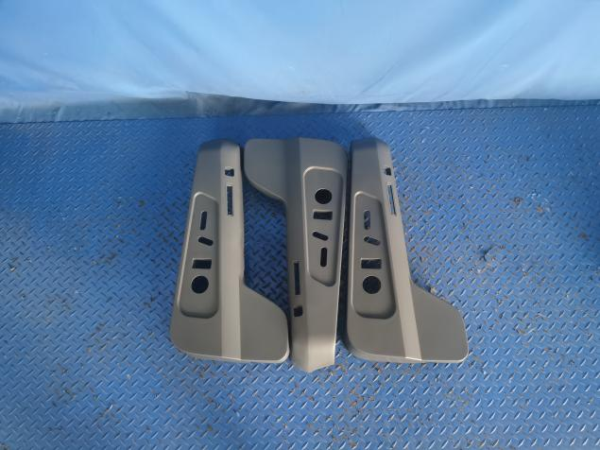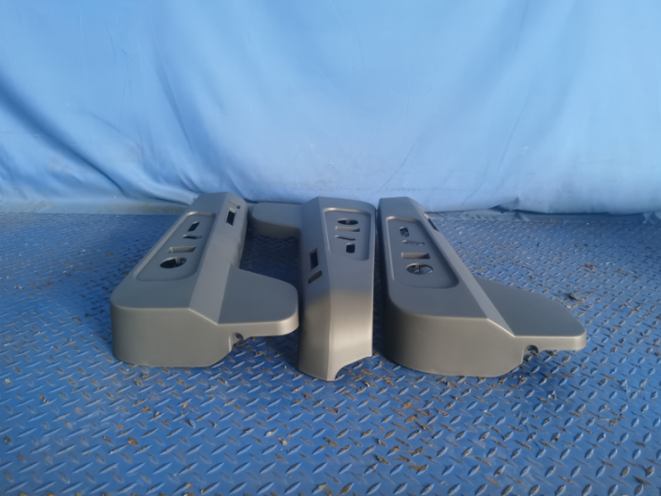
试验前
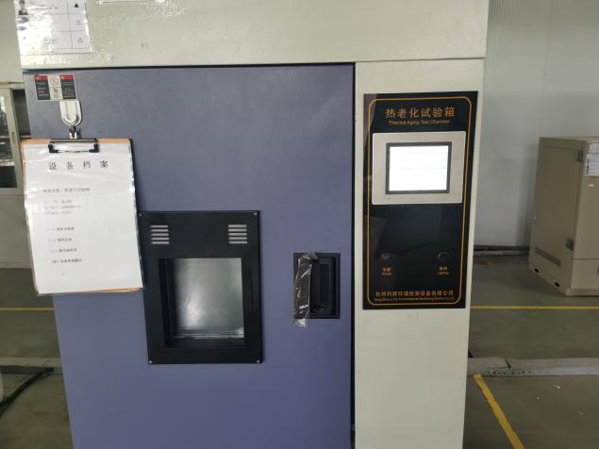
试验中
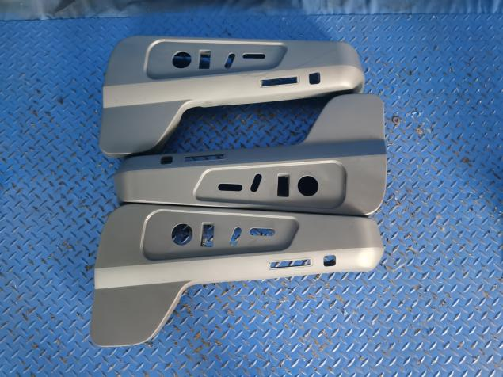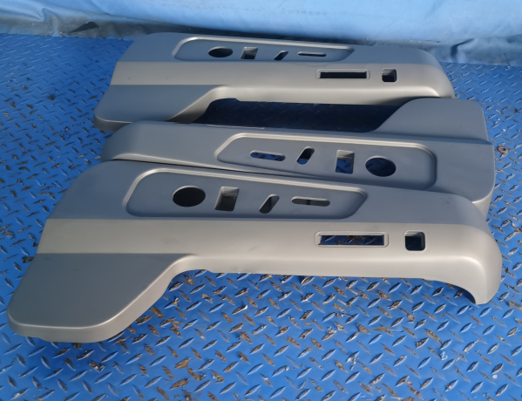
试验后
**报告结束**

